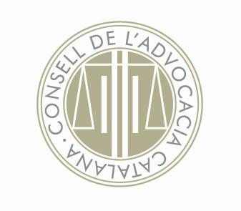
ANNEX
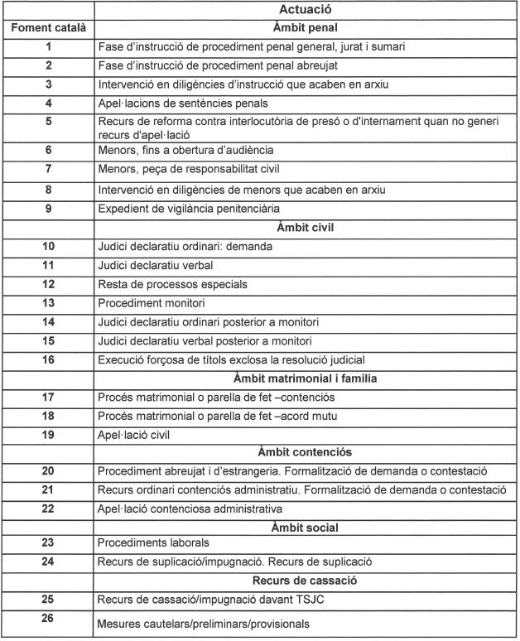

Barcelona, 27.12.2016
Comissió de Comunicació del Consell de l’Advocacia Catalana

